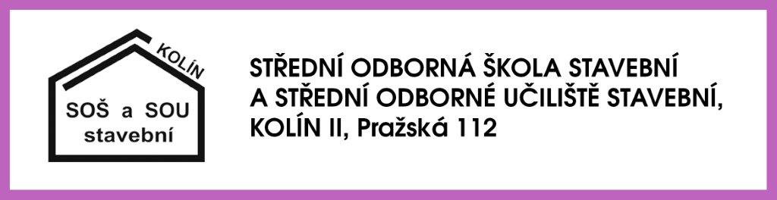

Závěrečná správa

Od 9. mája do 13. mája 2022 som bol účastníkom projektu, podaného Střední odborná škola stavební a Střední odborné učiliště stavební, Kolín II, Pražská 112.
Aktivity pre žiakov, ktoré som realizoval výučbu zatraktívnili a priblížili školu vďaka odovzdávaniu odborných poznatkov viac pre potreby trhu práce.
Pre mňa aj žiakov bolo veľmi podnetné, zaujímavé dostať príležitosť, vyskúšať si napríklad výučbu v tandeme.
Na našej škole som učiteľ odborných predmetov a učil som aj odborný výcvik, robil som stavbyvedúceho, dobre poznám hostiteľskú školu, profil absolventov, preto som sa aktívne podieľal na príprave obsahu stáže.
Dĺžka môjho pobytu bola naplánovaná na 5 dní. V programe bolo počítané so zapojením do teoretickej výučby odborných predmetov, ale aj časť výučby v dielňach odborného výcviku. Mám certifikát v oblasti elektronických zabezpečovacích systémov, zabezpečovacích zariadení domov, budov a motorových vozidiel. Tieto odborné znalosti vhodne doplňujú ŠVP učebného oboru Elektrikár a študijného oboru Mechanik IEZ.
V prednáškach som uplatňoval dobré príklady z praxe, pričom som sa snažil uplatňovať nasledujúce výučbové metódy: workshop, projektová výučba, seminár, tandemová výučba s domácim českým pedagógom. Bol som zapojený do výučby posledných 2 ročníkov oboch oborov, výučba bola vždy prispôsobená potrebám žiakov. Pre lepšiu demonštráciu príkladov z praxe bola využitá ICT technika. Po celú dobu pobytu som mal k dispozícii mentora z hostiteľskej školy. Každý deň prebehla spätná väzba - reflexia a vyhodnotenie prebratých aktivít. V programe bol vyhradený priestor pre preberanie skúseností a príkladov dobrej praxe s pedagógmi hostiteľskej školy.
Informáciu o zapojení do projektu výučby v nových podmienkach v zahraničnej partnerskej škole som prezentoval pred kolegami našej školy a budem prezentovať na DOD, náboroch, pred širokou verejnosťou, čím bude zaistená publicita.
Projekt priniesol výhody žiakom, pedagógom oboch škôl. Žiaci získali nové poznatky z oblasti elektronických zabezpečovacích systémov, ponúkol som im nové súvislosti, nový
pohľad na učivo. Žiaci boli stimulovaní k ďalšiemu vzdelávaniu, zníži sa riziko predčasného ukončenia školskej dochádzky. Žiakov som motivoval k ďalšiemu študijnému úsiliu, k zapojeniu sa do ostatných projektov. Žiaci si zvýšili svoje kompetencie a ich konkurencieschopnosť na trhu práce.
Hlavný prínos pre pedagógov z oboch škôl je náš odborný rast - nové znalosti a zručnosti
(tandemová výučba, zdieľanie príkladov dobré praxe, obohatenie odbornej terminológie). Nové skúsenosti budú následne využívané pri výučbe, úprave ŠKVP, strategických plánov rozvoja škôl.
Plán – zámer č.1 : V žiakoch bol cieľ ich osobný a profesijný rozvoj, zvýšení ich motivácia k vzdelávaniu, k zapojovaniu do školských aktivít, zvýšení ich konkurencieschopnosti na trhu práce.
Plán – zámer č.2 : Realizáciou projektu sme dosiahli zvýšenie profesijných kompetencií pedagógov školy. Motivovať je k zavádzaniu nových metód.
Plán – zámer č.3 : Cieľom bolo ponúknuť žiakom pestrejší a atraktívnejšiu výučbu, predchádzať neúspechu.
Svojím pôsobením som ponúkol spätnú väzbu na školu, ponúkol som nový pohľad „ nestranný z vonku“.
Vedenie školy je týmto výzvam otvorene naklonené a pripravené navrhované zmeny implementovať do života školy. Tak isto dobré podnety chcem zaviesť do výučby aj na našej škole.
Na záver by som chcel poďakovať za možnosť stáže a za prijatie v partnerskej škole. Veľmi ma to obohatilo. Navrhujem ideálnu dĺžku stáže 10 dní, lebo sme mali málo času na dôkladnejšiu výmenu skúseností a hlbšiu analýzu príkladov dobrej praxe.

Prílohy
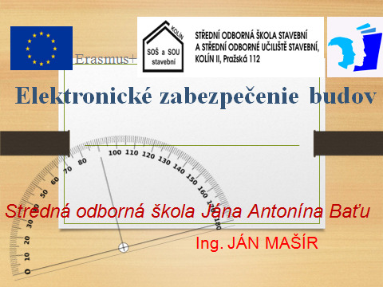
Príloha č.1 Titulný list prednášky „Elektronické zabezpečenie budov“

Ing. Ján Mašír

